Принято решением Утверждаю
педагогического совета Заведующий МБДОУ ЦРР - д/с № 17
МБДОУ ЦРР-д/с № 17 «Солнышко» «Солнышко»
Протокол № 1 __________ М.Л. Колосова
от 31 августа 2012 года 31 августа 2012 года

ПУБЛИЧНЫЙ ДОКЛАД
Муниципального бюджетного дошкольного образовательного учреждения
Центра развития ребенка – детского сада № 17 «Солнышко»

ПО ИТОГАМ 2011-2012 УЧЕБНОГО ГОДА

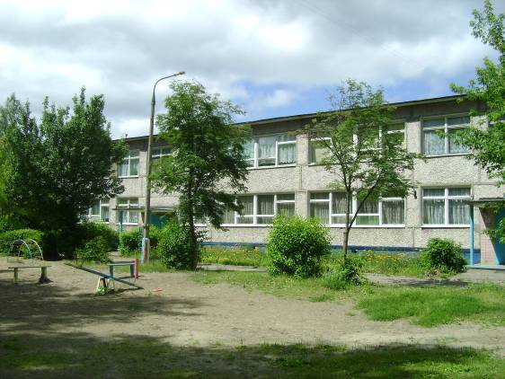

Ликино-Дулево
2012 год
Содержание
I. ВВЕДЕНИЕ ……………………………………………………………………………………..3
II. ОСНОВНАЯ ЧАСТЬ 4
Раздел 1.Общая характеристика МБДОУ 4
Раздел 2. Условия организации образовательного процесса 8
Раздел 3. Особенности образовательного процесса 19
Раздел 4. Кадровое обеспечение образовательного процесса. 27
Раздел 5. Концепция дальнейшего развития учреждения 29

I. ВВЕДЕНИЕ

В Ликино - Дулеве есть домок –
Двухэтажный теремок.
Этот добрый светлый дом
Все мы «Солнышком» зовем.
В этом доме – детский сад
Он построен для ребят.
Здесь подарить, способны людям
Любовь, тепло и красоту.
Здесь есть добро, здесь верят в чудо
Здесь воплощают в жизнь мечту.

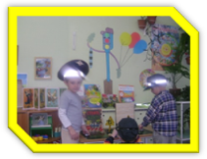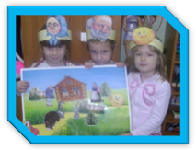

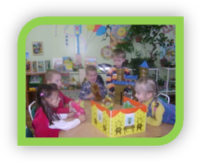
В этом докладе подводятся итоги 2011-2012 учебного года, и рассказывается о нашем детском саде, его задачах, достижений и проблемах. О людях, которые работают в его стенах и о воспитанниках. Надеемся, что эта информация будет интересна и полезна родителям и всем, кому небезразличны проблемы современного образования.

Муниципальное бюджетное дошкольное образовательное учреждение Центр развития ребенка детский сад № 17 «Солнышко» функционирует с мая 1978 года.
Учредитель: Администрации Орехово-Зуевского муниципального района.
Адрес: 142670. Московская область, Орехово-Зуевский район, г. Ликино-Дулево, ул. Кирова, д.57.
Телефон: 8 (496) 414-12-50.
Е – mail: mdou-17.l-d@mail.ru

II. ОСНОВНАЯ ЧАСТЬ

Раздел 1.Общая характеристика МБДОУ

Муниципальное бюджетное дошкольное образовательное учреждение Центр развития ребенка – детский сад №17 действует на основание Устава утвержденного Постановлением № 1135 от 04.09.2009 г. Главы Орехово-Зуевского муниципального района А.П. Филипповым. В июне 2010 года учреждение прошло аккредитацию, где подтвердило статус Центра развития ребенка и является детским садом первой категории. Учреждение имеет лицензию на право ведения образовательной деятельности РО МО № 002479 выдана Министерством образования Московской области 23 мая 2012 г. бессрочно.
Реализует образовательную деятельность по программам следующих направлений: художественно-эстетического, познавательно-речевого, социально-личностного, физического развития.

МБДОУ ЦРР – д/с № 17 «Солнышко» находится в здании построенному по типовому проекту и расположено в жилом микрорайоне города Ликино – Дулево. В ближайшем окружении МДОУ расположены: СОШ № 4, Ликино – Дулевский лицей, центр занятости населения, Дом культуры, сеть магазинов торговли, жилые дома.
Площадь территория МДОУ составляет 10300 кв.м., территория огорожена металлическим забором на бетонном основании. Достаточно озеленена насаждениями по всему периметру, имеются различные виды деревьев и кустарников, клумбы и цветники, что позволяет создать в летний период благоприятный микроклимат для прогулок воспитанников. Игровые площадки оснащены всем необходимым оборудованием для детей (песочницы, навесы, качели, качалки, скамейки, столы, постройки, физкультурное оборудование). Имеется уличное освещение по всему периметру здания.

Режим работы дошкольного учреждения

МБДОУ ЦРР - д/с № 17 «Солнышко» работает 5 дней в неделю с 7.15 до 17.45;
выходные – суббота, воскресенье, общероссийские праздники.
В МБДОУ принимаются дети в возрасте от 1 года 5 месяцев до 6,5 лет. Прием осуществляется по письменному заявлению родителей (законных представителей) ребенка.
Комплектование проводится с 1 мая до 1 сентября ежегодно, в течение остальных месяцев производится доукомплектование в соответствии с установленными нормативами. Дети зачисляются в соответствии с Книгой учета будущих воспитанников.
Для зачисления ребенка в детский сад необходимы следующие документы:
- Заявление о зачислении ребенка в ДОУ;
- Свидетельство о рождении ребенка;
- Карта прививок и карта здоровья, заполненные врачом детской поликлиники;
- Документы, подтверждающие льготы (многодетные, матери-одиночки, родители-студенты, родители-сотрудники ДОУ, инвалиды 1 и 2 группы, дети-инвалиды и т.д.);
- Документы на компенсацию части родительской платы за содержание ребенка в ДОУ (заявление, копии паспорта, сберегательной книжки, свидетельства о рождении ребенка);
- Подписанный обеими сторонами Родительский договор.
Родителям (законным представителям) может быть отказано в приеме ребенка в дошкольное учреждение только при отсутствии свободных мест в МБДОУ.
Во время оформления ребенка в МБДОУ обязательно обсуждаются ожидания родителей от детского сада, особенности воспитательно-образовательного процесса.
Родитель имеет право сохранить место за ребенком в случае его болезни, санаторно-курортного лечения, карантина, отпуска и временного отсутствия родителя по уважительным причинам (болезнь или командировка), а также в летний период сроком до 75 дней вне зависимости от продолжительности отпуска родителя.
Всю дополнительную информацию родители (законные представители) могут получить у заведующего МБДОУ.

Структура групп

Начиная с сентября 2011 года в ДОУ функционировало 7 групп.
На основании приказа № 202/10 – од «Об открытии дополнительных групп» Управления образования администрации Орехово-Зуевского муниципального района с 21 ноября 2011 года была открыта 8 группа. С 13 февраля 2012 года была открыта 9 группа. С 14 мая 2012 года была открыта 10 группа. С 16 июля 2012 года открыли последнюю 11 группу.

На 2012 – 2013 учебный год следующие распределение групп:

№  п/п | Возраст детей | Количество  групп | Количество  воспитанников
1. | 2-ая группа раннего возраста  (от 1,5 до 2 лет) | 1 | 15
2. | 1-ая младшая группа  (от 2 до 3 лет) | 3 | 63
3. | 2-ая младшая группа  (от 3 до 4 лет) | 2 | 47
4. | Средняя групп  (от 4 до 5 лет) | 2 | 43
5. | Старшая группа  (от 5 до 6 лет) | 1 | 24
6. | Подготовительная к школе группа  (от 6 до 7 лет) | 2 | 40
Итого: |  | 11 | 232

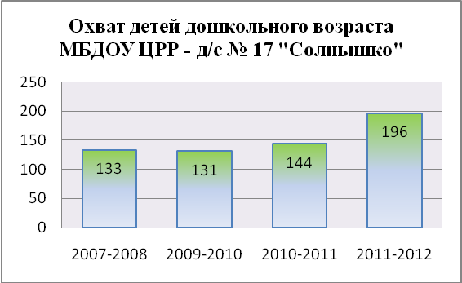

Численность дошкольников на протяжение 4 лет возрастает, что свидетельствует о востребованности дошкольного учреждения в воспитании подрастающего поколения.

Социальный паспорт семей воспитанников

Характеристика семей по составу

Состав семей воспитанников:

* мальчики – 81;
* девочки – 104;
* полная семья – 78,5 %;
* неполная семья – 19,7 %;
* многодетная семья – 0,07 %;
* мамы одиночки – 1,7%.

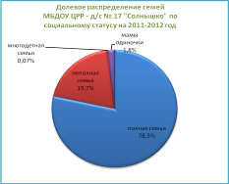

Образовательный уровень родителей

С высшим образованием-64,9%
Со средним, средним
специальным- 35,1%

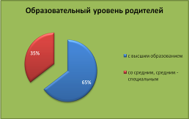

Вывод: Социальный статус семей нашего учреждения показывает, что в основном дети воспитываются в полных семьях. Это оказывает положительное влияние на психофизическое и эмоциональное развитие ребенка.

На основании Постановления Главы Орехово-Зуевского муниципального района от 03.05.2012 г. № 566 «Об утверждении тарифов (цен) на платные услуги за содержание детей в муниципальных учреждениях образования с 01.05.2012 года установлен размер родительской млаты 1600 рублей.

Компенсация части родительской платы в МДОУ

В муниципальных ДОУ с 1 января 2007г., родителям предоставляется компенсация части родительской платы за содержание ребенка из расчета:
- 20% размера родительской платы на первого ребенка;
- 50% размера родительской платы на второго ребенка;
- 70% размера родительской платы на третьего и последующих детей.

Система управления

Управление МБДОУ ЦРР - д/с №17 осуществляется в соответствии с Законом РФ «Об образовании», Типовым положением о дошкольном образовательном учреждении в Российской Федерации, Уставом дошкольного учреждения на принципах демократичности, открытости, приоритета общечеловеческих ценностей, охраны жизни и здоровья человека, свободного развития личности, единоначалия и самоуправления (схема 1)
Исходным документом деятельности всего коллектива является годовой план работы. В нём намечены основные задачи, формы работы с родителями и другими социальными структурами на учебный год, повышение квалификации педагогических и руководящих работников.
В МБДОУ ЦРР - д/с №17 используются все виды контроля: наблюдение, анализ документации, анкетирование, изучение продуктов детской деятельности, экспресс-анализ достижений и продвижения детей.
Формами самоуправления МБДОУ ЦРР - д/с №17, обеспечивающими общественный характер управления, являются: общее собрание трудового коллектива, педагогический совет и другие формы. Порядок выборов органов самоуправления и их компетенция определяется уставом (схема 1).
Полномочия трудового коллектива Учреждения определяются общим собранием трудового коллектива. Решение собрания трудового коллектива считается правомочным, если на нем присутствуют не менее 2/3 списочного состава работников МБДОУ ЦРР - д/с №17.

Схема 1
Заведующий МБДОУ

Административно – хозяйственный блок

Заведующая хозяйством, кладовщик, кастелянша, помощники воспитателя
Учебно – воспитательный блок

Старший воспитатель, музыкальные руководители, воспитатели
Коррекционно – развивающий блок

Старший воспитатель, учитель-логопед,
педагог - психолог
Физкультурно – оздоровительный блок

Старший воспитатель, инструктор по физической культуре
Лечебно – профилактический блок

Медсестра, врач - педиатр
Родительский комитет

Председатель и члены родительского комитета
Попечительский совет
Председатель и члены попечительского совета

Вывод: В ДОУ создана четко продуманная и гибкая структура управления в соответствии с целями и задачами работы учреждения. Все функции управления (планирование, организация, регулирование, контроль, анализ, коррекция) направлены на достижение оптимального результата. Планируется расширение внешних связей с различными структурами.

Раздел 2. Условия организации образовательного процесса

Дошкольное образование сегодня направлено на создание развивающей предметной среды, предпосылок для раскрытия способностей ребенка, его внутренних потребностей.

С целью создания и совершенствования развивающей среды, мы осуществляем следующую работу:

- выполнение требований Роспотребнадзора с целью оптимизации условий развития и эмоционального благополучия ребенка;
- выделение и оснащение специальных помещений для разных видов детской деятельности;
- создание в групповых помещениях условий для необходимого баланса совместной и индивидуальной деятельности детей;
- оборудование и использование участка для организации разнообразных форм педагогической работы с детьми и способствующие проявлению разных видов активности;
- полифункциональное использование игрового, спортивного, учебного оборудования с ориентацией на ребенка.
Улучшена на 80% материально-техническая база дошкольного учреждения: (приобретено: детская и игровая мебель в группы, мягкий инвентарь, учебные и игровые пособия, технические средства обучения: ксерокс), Методический кабинет пополнился новой детской и методической литературой, наглядными пособиями, демонстрационным и раздаточным материалами.

Предметно-развивающая среда детского сада:

Вид помещения | Функциональное использование
Групповые комнаты | Обучение на занятиях, игры, прием пищи, сон
Спальное помещение (в 4-х группах) | Дневной сон, гимнастика после сна
Раздевальная комната | Информационно-просветительная работа с родителями
Кабинет заведующего | Индивидуальные беседы и консультации с родителями, педагогическим и обслуживающим персоналом
Методический кабинет | Библиотека методической литературы, материалы по работе с педагогами и родителями
Логопункт | Психолого-педагогическая диагностика, подгрупповая и индивидуальная коррекционная работа с детьми
Экологический комплекс | Занятия с детьми по экологическому воспитанию, ознакомление. с окружающим миром
Комната русского быта | Проведение подгрупповых занятий по краеведению
Изостудия | Проведение занятий по изобразительной деятельности, кружковая работа с детьми
Музыкальный зал, кабинет музыкального руководителя | Занятия по музыкальному воспитанию, индивидуальная работа с детьми
Физкультурный зал | Физкультурные занятия, спортивные досуги, утренняя гимнастика
Медицинский кабинет, изолятор, прививочный кабинет | Осмотры детей, консультации врача, оказание первой медицинской помощи

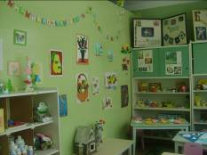  Изостудия | 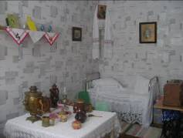  Комната «Быта»
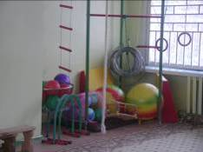  Физкультурный зал | 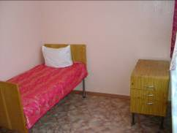  Изолятор
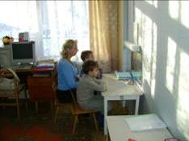 | 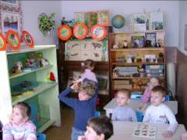
Логопункт Экологический кабинет

Предметно-развивающая среда в группах

Организация предметно – развивающего пространства в группах нашего ДОУ соответствует возрасту детей, стандартам дошкольного образования и обеспечивает охрану здоровья, развитие индивидуальности каждого ребенка. В каждой группе в соответствии с требованиями к обновлению содержания дошкольного образования оформлены развивающие зоны.

Музыкальный уголок | Уголок театрализованной деятельности
Физкультурная зона | Строительный уголок
Книжный уголок | Мини-лаборатория
Уголок природы | Уголок ручного труда
Уголок сенсорного развития | Уголок по изобразительной деятельности
Уголок будущего школьника | Уголок развивающих игр

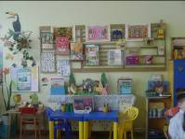 | 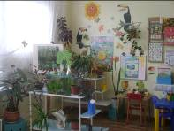
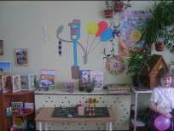 | 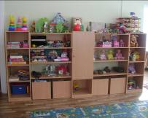
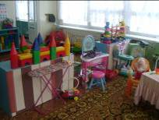 | 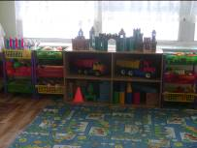

В детском саду уделяется особое внимание эстетическому оформлению помещений, т.к. среда играет большую роль в формировании личностных качеств дошкольников. Ребенок находится в детском саду весь день и необходимо, чтобы окружающая обстановка радовала его, способствовала пробуждению положительных эмоций, воспитанию хорошего вкуса. В связи с этим в отчетный период создан новый интерьер всех возрастных групп, сделан акцент на «одомашнивание» среды развития ребенка.
В течение 2011-2012 учебного года проделана большая работа по оснащению образовательного процесса оборудованы:
- уголки познавательно-исследовательской деятельности учебно-наглядным оборудованием,
- календари природы,
- уголки дежурств,
-детские библиотеки в группах,
- дидактические, развивающие игры.

В образовательной работе с детьми педагогическим коллективом ДОУ при подготовке и проведении занятий широко используются ресурсы Интернета и ИКТ.

Обеспечение безопасности

Основным нормативно-правовым актом, содержащим, положение об обеспечение безопасности участников образовательного процесса является закон РФ «Об образовании», который в пп.3 ч.3 ст.32 устанавливает ответственность образовательного учреждения за жизнь и здоровье воспитанников и работников учреждения во время образовательного процесса. ДОУ несет полную ответственность за жизнь и здоровье воспитанников и работников во время нахождения в образовательном учреждении.
Главной целью по охране труда в детском саду является создание и обеспечение здоровых и безопасных условий труда, сохранение жизни и здоровья воспитанников и работающих в процессе труда, воспитания и организованного отдыха, создание оптимального режима труда. Поэтому безопасности уделяется большое внимание.
Приоритетными направлениями в области безопасности, антитеррористической защищенности детского сада являются:
- организация работы антитеррористической группы детского сада по выполнению федеральных законов, разработанных и реализуемых городских программ по обеспечению безопасности, антитеррористической защищенности образовательного учреждения, по противодействию терроризму и экстремизму
- подготовка педагогического коллектива и воспитанников по вопросам личной и коллективной безопасности
- совершенствование организации взаимодействия с правоохранительными органами и государственными структурами по обеспечению безопасности, антитеррористической защищенности образовательного учреждения во время образовательного процесса и при проведении массовых мероприятий
- целенаправленная работа с родительской общественностью о возросшей необходимости повышения ответственности и активности ее в деле воспитания у детей бдительности, соблюдения норм общественного поведения и требований безопасности
В ДОУ ведется плановая работа по антитеррористической защищенности и пожарной безопасности. Ограждение детского сада поддерживается в исправном состоянии. Действует пропускной режим. На 2 входных дверях в помещение детского сада имеется домофон, на остальных замки. У всех выходов имеются схемы эвакуации при экстренных ситуациях и при пожаре. В здании установлена кнопка тревожной сигнализации КТС. По периметру ДОУ ведется видеонаблюдение.
Разработаны и утверждены: паспорт антитеррористической защищенности, график проведения учений и тренировок с воспитанниками и персоналом в условиях совершения теракта, инструкции по действиям руководства и персонала при угрозе совершения теракта.
Регулярно проводятся тренировочные учения по эвакуации воспитанников и персонала в случае возникновения ЧС. Создана добровольная пожарная дружина.
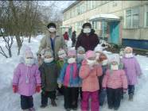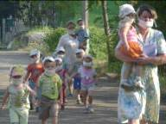
Тренировочные учения по эвакуации

ДОУ укомплектовано первичными средствами пожаротушения.
Для родителей имеется наглядная информация по ПДД, проводятся инструктажи.
Оформлены стенды по ОТ, ТБ, антитеррористической и пожарной безопасности.
Воспитатели и педагоги ДОУ обеспечены инструкциями по обеспечению безопасности.
В работе с детьми используется программа Р. Стеркиной «Основы безопасности детей дошкольного возраста»: с детьми систематически проводятся занятия по основным правилам безопасного поведения в быту, на улицах города, на природе, организуются беседы, чтение художественной литературы, игровая деятельность детей, моделирование ситуаций, « недели» и « месячники» безопасности.

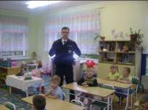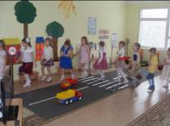

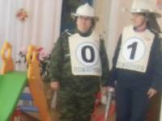
Вывод: социальные условия микрорайона способствуют успешной социализации воспитанников ДОУ. Педагоги имеют возможность знакомить дошкольников с социальной действительностью, не покидая пределов детского сада. Вся работа по обеспечению безопасности участников образовательного процесса четко планируется, прописываются планы мероприятий на календарный год по пожарной безопасности, гражданской обороне и предупреждению чрезвычайных ситуаций. Издаются приказы, работает пожарно-техническая комиссия, комиссия по охране труда. Все предписания контролирующих органов по возможности исполняются при наличии финансовых средств.

Медицинское обслуживание

Медицинское обслуживание детей в ДОУ осуществляется медицинской сестрой и врачом – педиатром,
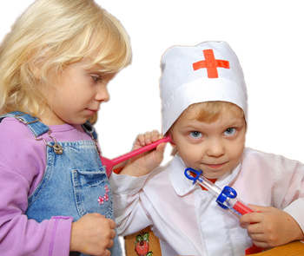
Медицинский персонал наряду с администрацией Учреждения несет ответственность за здоровье и физическое развитие детей, проведение лечебно-профилактических мероприятий, соблюдение санитарно-гигиенических норм, режима и обеспечение качества питания.
Каждый ребёнок, посещающий детский сад, имеет медицинскую карту и прививочный сертификат.
Медицинской службой детского сада осуществляются следующие виды деятельности:
- фильтр детей,
- контроль за своевременной вакцинацией,
- контроль за питанием,
- отслеживание плотности занятий,
- контроль за выполнением санитарно-гигиенических требований СанПина.

В учреждении созданы оптимальные условия для охраны и укрепления здоровья детей, их физического и психического развития. Два раза в год проводится профилактический осмотр детей врачом педиатром с целью выявления ЧДБ детей и детей с отклонениями состояния здоровья. Проводятся плановые прививки с целью профилактики детских инфекционных заболеваний и по эпидемическим показаниям. Прививки проводятся с письменного согласия родителей, проводятся измерения антропометрических данных.

Организация питания

Питание – одно из ключевых факторов, определяющих качество и жизнь ребенка, его рост и развитие
Организация питания осуществляется в соответствии с десятидневным меню. Качество привезенных продуктов и приготовленных блюд контролируется медицинской сестрой.

В МБДОУ организовано 3-х разовое питание на основе примерного 10 – дневного меню. На каждое блюдо имеется технологическая карта. В меню включены разнообразные блюда, исключающие их повторы. Между завтраком и обедом дети получают соки. Ежедневно в рацион включены овощи, фрукты, 2 раза в неделю творог, рыба. Каждые 10 дней и ежемесячно проводится анализ питания по выполнению натуральных норм, подсчитывается калорийность блюд.
Стоимость питания в день на одного ребенка в 2011-2012 учебном году выросла по сравнению с 2010-2011 учебным годом и составила:
- ясли с 10,5 часовым пребыванием ребенка -78,76 рублей,
- сад с 10,5 часовым пребыванием ребенка - 92,6 рублей.
Рост стоимости питания ребенка в 2011-2012 учебном году связан с ростом цен на продукты.
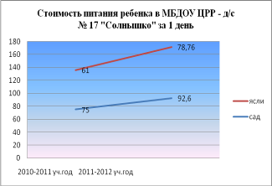

Поставщики продуктов определены Управлением образования на тендерной основе:
- ООО «Аланит»
- ОАО «Орехово-хлеб» - хлебобулочные изделия.
- ООО «Митлайт»
- ООО «Орехово-Зуево – Молоко»
Вся продукция сертифицирована, сроки реализации соблюдаются.
10-ти дневное меню разработано на основе физиологических потребностей в пищевых веществах и норм питания, в течение декады ребенок получает количество продуктов в полном объеме в расчете, согласно установленным нормам.
В ДОУ соблюдается обеспечение суточной потребности в пищевых веществах:
Таблица 1
Режимные моменты | Распределение суточной калорийности рациона
Завтрак | 20%
Второй завтрак | 5%
Обед | 35%
Полдник | 15%

Таблица 2
Возраст  детей | Энергетическая ценность | Белки |  | Жиры | Углеводы
Возраст  детей | Энергетическая ценность | всего | в т.ч. животные
до 3 лет | 1400 ккал | 42 | 70 | 47 | 203
3-7 лет | 1800 ккал | 54 | 65 | 60 | 261

В течение года:
- обеспечивается выполнение норм питания ребенка:
Таблица 3
Наименование блюд | 1,5- 3 года | 3- 7 лет
1 блюдо | 200 г. | 250г.
2 (блюдо из мяса, рыбы, птицы, яичное, творожное) | 70г. | 80г.
2 блюдо (гарнир) | 70-150г. | 80-180 г.
3 блюдо | 150г. | 180г

- строго выполняется режим питания;
- проводится витаминизация пищи в зимне-весенний период.
Контроль за качеством получаемых продуктов, условиями их хранения и сроками реализации осуществляется ежедневно.
В ДОУ соблюдаются все санитарные требования к состоянию:
- пищеблока;
- к поставляемым продуктам питания;
- к транспортировке, хранению;
- к приготовлению и раздаче блюд;
- к личной гигиене сотрудников;
- к организации приема пищи детьми в группах.
При организации здорового питания в ДОУ:
- учитываются индивидуальные особенности детей (в том числе непереносимость ими отдельных продуктов и блюд);
- соблюдается оптимальный режим питания;
- проводится работа по формированию у детей навыков культуры питания;
- строго соблюдаются принципы разработанного меню;
- проводится разъяснительная работа, как с сотрудниками учреждения, так и с родителями по введению новых блюд;
- в информационных стендах регулярно отражаются вопросы здорового питания и ежедневное меню.

Таким образом, дети получают полноценное сбалансированное питание.

Сохранение и укрепление здоровья воспитанников

Охрана и укрепление здоровья детей, всестороннее физическое развитие, закаливание организма – одно из ведущих направлений деятельности учреждения, поскольку полноценное физическое развитие и здоровье ребенка – это основа формирования личности.
Физическое здоровье детей неразрывно связано с их психическим здоровьем, эмоциональным благополучием. Система физкультурно-оздоровительной работы включает лечебно-профилактические и физкультурно-оздоровительные мероприятия.
Уровень социализации личности дошкольника во многом зависит от полноценного физического воспитания. Исходя из принципа “здоровый ребенок – успешный ребенок”, коллектив считает невозможным решение проблемы воспитания социально адаптированной личности без осуществления системы мероприятий по оздоровительной работе и физическому воспитанию детей. Поэтому одной из приоритетных направлений педагогической деятельности мы выделяем создание здоровьесохраняющей среды в условиях детского сада.

Система физкультурно-оздоровительной работы с детьми

№ п/п | Направления и мероприятия | Возрастная группа | Продолжительность, мин.
1. Организация двигательного режима в ДОУ
1 | Утренняя гимнастика | все | 7-10
2 | Физкультурные занятия | все | 15-30
3 | Двигательная разминка | все | 3-5
4 | п/игры, физические упражнения на прогулке и самостоятельная двигательная деятельность детей | все | Не менее 3 ч
5 | Физкультурный праздник | все | 20-40
6 | Индивидуальная работа по развитию движений | все | 12-15
2. Оздоровительная работа с детьми
1 | Закаливающие мероприятия:  -прием и уход детей на улице (летом),  -проветривание помещений,  -воздушные ванны,  -гимнастика после сна,  -обширное умывание,  -сон без маек,  -оздоровительный бег,  -ходьба босиком,  -солевые дорожки. | Все  Все  Все  Все  Все  Все  Все  Все, кроме1 мл. гр. | 35  по СанПиН  5-15  7-15  5-10  1,5-2 ч  3-7  3-7
3. Коррекционная работа
1 | Упражнения на формирование правильной осанки | все | 3-5
4. Создание условий для формирования навыков ЗОЖ
1 | Формирование навыков личной гигиены | Все | -
2 | Формирование навыков культуры питания | Все | -
3 | Формирование навыков по безопасности и охране здоровья | Все | -

Распределение детей по группам здоровья
Таблица 1

Год | Группа здоровья |  |  |  | Всего детей
Год | 1 | 2 | 3 | 4 | Всего детей
2010 | 15 | 98 | 13 | нет | 126
2012 | 62 | 74 | 24 | нет | 160

Вывод: увеличивается количество здоровых детей.

Уровень заболеваемости детей
Таблица 2

Год | 2010 | 2011
Количество детей | 126 | 160
Количество пропущенных дней на 1 ребенка | 12,5 | 11

Вывод: наблюдается снижение общей заболеваемости детей, за счет снижения заболеваемости детей старше 3-х лет.

По итогам диагностики уровня усвоения детьми программы по физическому воспитанию:
Таблица 4
Годы | 2010- 2011 | 2011- 2012
Высокий уровень | 24% | 25%
Средний уровень | 70% | 72%
Низкий уровень | 6% | 3%

Организация психологического сопровождения

В МБДОУ работает учитель – логопед. Его деятельность включает диагностическую, профилактическую и коррекционную работу, в тесной связи с медицинским, педагогическим и методическим блоками.
Основные задачи:
1. Оказание специализированной помощи детям с целью повышения социально-психологической ориентации в обществе, социализация личности ребенка.
2. Поиск новых форм и методов работы с детьми из группы риска.
3. Проведение консультационной работы с педагогическим коллективом, направленной на создание положительного социально-психологического климата в коллективе.
4. Оказание социально-психологической помощи семьям.

Вывод: в детском саду ведется целенаправленная работа по сохранению и укреплению психологического и физического здоровья детей. Важная роль в этой работе отводится организации питания и закаливанию детей, созданию психологической комфортности для дошкольников.

Раздел 3. Особенности образовательного процесса

Содержание обучения и воспитания
Воспитательно-образовательная работа педагогического коллектива МБДОУ осуществляется по следующим направлениям:

* художественно-эстетическое;
* физическое;
* познавательно-речевое;
* социально-личностное.
На основании приказа Минобрнауки РФ от 23 ноября 2009 года № 655 «Об утверждении и введении в действие федеральных государственных требований к структуре основной общеобразовательной программы дошкольного образования» МБДОУ начиная с 2011- 2012 учебного года постепенно переходит на новую общеобразовательную программу дошкольного образования «От рождения до школы» под редакцией Н.Е. Вераксы, Т.С. Комаровой, М.А.Васильевой.
Учебный план 2011-2012 учебного года был разработан на основании данной программы и определяет общие и специальные задачи воспитания и обучения, особенности организации учебно-воспитательного процесса, обеспечивая тем самым выполнение государственного образовательного стандарта дошкольного образования.

Определяется объем учебной нагрузки для каждой возрастной группы:

Временные требования к максимальной нагрузке на детей дошкольного возраста в организованных формах обучения

Возрастная группа | Максимально допустимое количество учебных занятий в неделю | Продолжительность  одного занятия | Примечание
I младшая группа  (с 1,5 лет до 3 лет) | 10 занятий | 10 минут | Занятия в I младшей группе проводятся: одно утром и одно вечером.  Перерыв между занятиями составляет 10 минут.
II младшая группа  (с 3 до 4 лет) | 10 занятий | 15 минут
средняя группа  (с 4 до 5 лет) | 10 занятий | 20 минут
старшая группа  (с 5 до 6 лет) | 13 занятий | 25 минут
подготовительная группа  (с 6 до 7 лет) | 14 занятий | 30 минут

Учебные нагрузки воспитанников, регламентируемые СанПин 2.4.1.2660-10 и программой «От рождения до школы», не превышают норм предельно допустимых нагрузок.

Перечень и режим (расписание) оказания
бесплатных дополнительных образовательных услуг

В рамках дополнительного образования в МБДОУ ЦРР - д/с №17 «Солнышко» функционируют кружки по интересам детей и желанию родителей. Дополнительным образованием охвачено более 20% воспитанников дошкольного учреждения и из года в год эта цифра растет. Художественно - эстетическое воспитание дошкольников в 2011 - 2012 учебном году занимало прочные позиции в системе дополнительного образования подрастающего поколения.

Театральный кружок «Веселый кораблик» (дети участвуют в постановках русских народных сказок, водят хороводы, поют русские народные песни)  Руководитель Сапожникова Елена Дмитриевна,  график работы: четверг 16.00-16.55 | 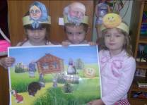
Кружок социально-личностного развития «Домовенок»  (дети знакомятся с историей русского быта)  Руководитель Степанова Людмила Павловна,  график работы: вторник 16.00-16.35 | 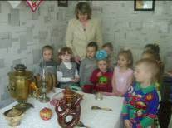
Кружок по физическому развитию «Здоровый малыш!»  (для частоболеющих детей).  Руководитель Горшкова Оксана Анатольевна;  график работы: понедельник 15.45-16.00 (дети 3-4 лет)  среда 16.00-16.25 (дети 5-7 лет) | 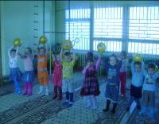
Кружок по экологии «Капелька»  (дети знакомятся с корнеплодами, с явлениями природы, с животными, разделяют их на категории, развивают активный словарный запас).  Руководитель: Швецова Галина Михайловна,  график работы: среда 16.00-17.00 | 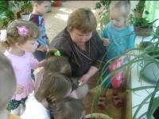
Кружок по изобразительной деятельности  «Солнышко»  (кружок не только знакомит детей с различными видами промыслов, но и учит применять художественные навыки в работе и прививает вкус к искусству русских художников).  Руководитель педагог дополнительного образования Чичайкина Анна Анатольевна, график работы: вторник, четверг 16.00-17.00 | 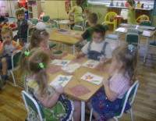
Кружок моделирования «Умелые ручки»  (дети знакомятся со свойствами бумаги, с природными материалами, с бросовым материалом).  Руководитель: педагог дополнительного образования Бочарова Алла Владимировна  график работы: вторник, четверг 16.00-17.00 | 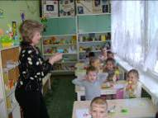

Результаты воспитательно-образовательного процесса

Перед педколлективом в 2011 – 2012 учебном году стояли следующие задачи:
- 1. Осуществить полный переход на новую форму планирования и моделирования воспитательно-образовательного процесса в ДОУ, соответствующую Федеральным требованиям к образовательной программе ДОУ, с интеграцией образовательных областей и комплексно–тематическим планированием воспитательно-образовательного процесса, где решение программных образовательных задач будет осуществляться в совместной деятельности взрослого и детей и самостоятельной деятельности детей, причем не только в рамках непосредственно образовательной деятельности, но и при проведении режимных моментов. Строить образовательный процесс на адекватных возрасту формах работы с детьми, основной из которых является игра - ведущий вид детской деятельности. Нарабатывать планирующую и регламентирующую рабочую документацию по ФГТ.
- Совершенствовать работу по укреплению здоровья детей, уделяя особое внимание воспитанию у детей привычки к ЗОЖ и основам безопасности жизнедеятельности.
- Обновление воспитательно-образовательного процесса в ДОУ по социально-личностному воспитанию. Включение детей в систему социальных отношений через решение следующих задач:
- Развитие игровой деятельности детей.
- Приобщение к элементарным общепринятым нормам и правилам взаимоотношений со сверстниками и взрослыми
- Формирование семейной и гражданской принадлежности, патриотических чувств, чувства принадлежности к мировому сообществу.
- Воспитание ценностного отношения к собственному труду, труду других людей и его результатам.

По каждой из поставленных задач были выделены направления, по которым строилась управленческая, воспитательно-образовательная, методическая работа и финансово-хозяйственная деятельность учреждения.

Анализ выполнения задач годового плана
№ п/п | Мероприятия | Количество | Выполнено | Не выполнено | Причины невыполнения
1 | педсоветы | 4 | 100 %
2 | консультации | 6 | 100 %
3 | Семинары-практикумы | 5 | 100 %
4 | Открытые просмотры | 5 | 100 %
 | Театрализованная деятельность | 3 | 100 %
5 | Смотры-конкурсы | 5 | 100%
6 | Музыкальные развлечения | 17 | 100 %
7 | Физкультурные развлечения | 4 | 100%
8 | Оперативный контроль | 8 | 100 %
9 | Тематический контроль | 3 | 100 %
10 | Выставки рисунков | 5 | 100 %

Результатом осуществления воспитательно-образовательного процесса явилась качественная подготовка детей к обучению в школе. В МОУ «Ликино-Дулевский лицей» с углубленным изучением отдельных предметов поступили все выпускников нашего дошкольного учреждения. По результатам индивидуальных бесед с родителями и, по отзывам школы, наши выпускники хорошо осваивают школьную программу; уровень их подготовки соответствует требованиям, предъявляемым к дошкольникам. Подготовка детей к школе оценивается учителями как хорошая, родители воспитанников удовлетворены уровнем подготовки детей к школе.

Педагоги и воспитанники нашего дошкольного учреждения в 2011 – 2012 учебном году принимали активное участие в конкурсах детского творчества:
* Диплом II степени за участие в районном конкурсе рисунков «Наш путь из дома в детский сад»;
* Почетная грамота за участие в конкурсе детского рисунка «Чебурашка и друзья»;
* Выступление детского коллектива на сцене ЦРТДЮ «Спутник» ко Дню пожилого человека.

На базе ДОУ в 2011-2012 году проходили:
* Малая педагогическая ассамблея «Формирование основ безопасности жизнедеятельности в детском саду»;
* Методическое объединение «Здоровье ребенка в наших руках».

В 2011-2012 учебном году прошли обучение на курсах повышения квалификации следующие педагоги:
* Красоха В.И.
* Дюкова Е.В.
* Орешина И.А. ГОУ СПО «Орехово-Зуевский педагогический колледж»
* Можаева Е.Н.
* Балан К.С.

* Савенкова М.А. – ПАПО г. Москва

Показатели выполнения примерной основной общеобразовательной программы дошкольного образования «От рождения до школы»
за 2011-2012 учебный год

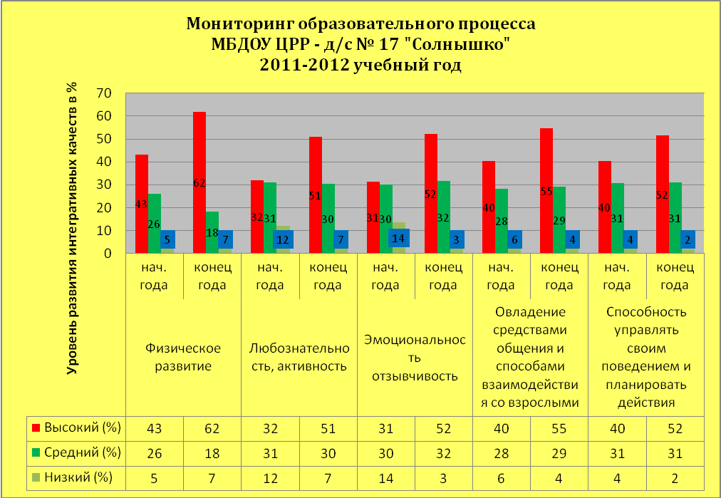
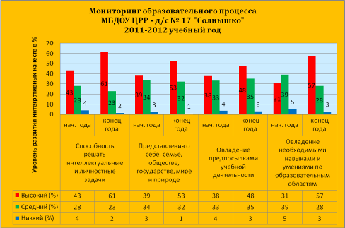

Взаимодействия с родителями

Для достижения высокой результативности воспитательно-педагогического процесса в дошкольном образовательном учреждении большое значение имела работа с родителями воспитанников.
Вовлечение родителей в деятельность ДОУ, их заинтересованное участие в воспитательно-образовательном процессе необходимо для успешного развития ребенка. Эффективное взаимодействие с родителями достигается на основе личностно-ориентированного, адресного индивидуального подхода с учетом конкретных запросов семьи и проблем развития и обучения ребенка. А, как показывает опыт, оно зависит от изучения семейной среды, условий воспитания и развития детей-дошкольников. При этом использовались традиционные педагогические методы: наблюдение, опросные методики, анкетирование, беседы. Кроме того, в этом процессе важную роль играло более близкое знакомство с семьей, ее посещение, беседы с родителями, наблюдение за их взаимоотношениями во время встреч.
Анализ специфики запросов на услуги ДОУ со стороны родителей неполных и многодетных семей, родителей с различным уровнем образования, а также в зависимости от возраста ребенка позволил выявить различную потребность в таких услугах семей разного типа.
Содержание работы педагогов дошкольного учреждения с родителями реализовывалось через разнообразные формы. Традиционные (коллективные, индивидуальные и наглядно-информационные) и нетрадиционные формы общения педагога с родителями дошкольников (см. таблицу), суть которых — обогатить их педагогическими знаниями.

Нетрадиционные формы организации общения педагогов и родителей

Наименование | С какой целью используется эта форма | Формы проведения общения
Информационно-аналитические | Выявление интересов, потребностей, запросов родителей, уровня их педагогической грамотности | Проведение опросов.
Досуговое | Установление эмоционального контакта между педагогами, родителями, детьми | Совместные досуги, праздники, участие родителей и детей в выставках
Познавательные | Ознакомление родителей с возрастными и психологическими особенностями детей дошкольного возраста. Формирование у родителей практических навыков воспитания детей | Семинары-практикумы, педагогическая гостиная, проведение собраний, консультаций в нетрадиционной форме, игры с педагогическим содержанием, педагогическая библиотека для родителей
Наглядно-  информационные: информационно-ознакомительные; информационно-просветительские | Ознакомление родителей с работой дошкольного учреждения, особенностями воспитания детей. Формирование у родителей знаний о воспитании и развитии детей | Информационные проспекты для родителей, организация дней (недель) открытых дверей, открытых просмотров занятий и других видов деятельности детей. Выпуск газет, организация мини-библиотек

В течение 2011-2012 учебного года воспитатели еженедельно планировали работу с семьей, включая следующее:
- наблюдения за характером детско-родительских отношений и особенностями поведения детей в моменты расставания и встречи с родителями;
- плановые беседы с родителями по обсуждению индивидуального развития ребенка (неплановые беседы фиксируются в учете работы); например, в плане он отмечает: «Побеседовать с мамой Артема Г. о необходимости выполнения режима дня» или: «Выяснить у мамы Светы Н. причины ее капризов»;
- вовлечение родителей в детскую деятельность как равных по общению партнеров детей (совместное рисование, лепка, конструирование, участие в игре-драматизации, спортивных играх);
- привлечение родителей к знакомству с результатами продуктивных видов детской деятельности и творчества;
- проведение опросов, анкетирования родителей с целью изучения их ожиданий от детского сада, отношения к различным проблемам семейного и общественного воспитания детей.
- фронтальные встречи с родителями детей. Это традиционные родительские собрания.
Педагогический коллектив направлял свои усилия на обеспечение доброжелательной атмосферы в МДОУ при общении взрослых с детьми и детей между собой и общения между взрослыми. Воспитатели и специалисты кооперировались между собой в своей профессиональной деятельности при проведении занятий, режимных моментов, а также - поисков путей взаимодействия с родителями.
Работа с родителями осуществлялась по основным направлениям:
1. Пропаганда психолого – педагогических знаний организуется через собрания, консультации, беседы и оформление наглядно - информационных блоков. В вестибюлях каждой возрастной группы сосредоточен материал для родителей по разделам:
- Вопросы педагогики и психологии
- Детское творчество
2. Обследование, изучение семьи воспитателями, заведующей, педагогом – психологом при этом использовались следующие методы: наблюдение, анкетирование, собеседование, консультирование, составление индивидуальных карт развития.
Активное вовлечение родителей в педагогический процесс осуществлялось через проведение совместных праздников. На должном уровне организовалась работа педагогами ДОУ по обобщению семейного воспитания.

Результативность воспитательно – образовательной деятельности
За прошедший учебный год была значительно усилена материально-техническая база учреждения в следующих направлениях:
- расширен арсенал развивающих игр и пособий для подгрупповых и индивидуальных занятий с детьми;
- пополнен методический фонд (дополнительная литература, информационно-дидактический материал;
- территория учреждения оборудована малыми формами (песочницы, деревянные постройки, качели, карусель, горки, спортивное оборудование);

Социальная активность
(социальное партнерство, сетевое взаимодействие)

Под руководством администрации МБДОУ ЦРР - д/с №17 в 2011-2012 учебном году педагогический коллектив активно сотрудничал с другими социальными институтами, отвечающими за воспитание, обучение и развитие детей (схема 3):
- активное сотрудничество по вопросам художественно – эстетического развития детей МОУ «Центр технического творчества»
- по формированию навыков жизнеобеспечения с государственными службами ГОСПОЖнадзором. Большое внимание уделялось вопросам безопасности детей в ДОУ. В здании установлены: автоматическая пожарная сигнализация, кнопка тревожной сигнализации при срабатывании которой, прибывает группы быстрого реагирования. Коллективом проводились объектовые тренировки и занятия с детьми с использованием первичных средств пожаротушения. Воспитателями ДОУ организовывались развлечения, театрализованные представления, на которых они знакомили детей с правилами оказания первой медицинской помощи.

ДЕТИ

МГОГИ

РОДИТЕЛИ

ПЕДАГОГИ
МБДОУ ЦРР- –
д/с №17
«Солнышко»
РДК
«Спутник»
МОУ «Ликино-Дулевский лицей»
МОУ «Центр технического творчества»
Детская поликлиника
Орехово-Зуевский педагогический
колледж
ПАПО

Вывод: дошкольное учреждение - активный социальный институт, сотрудничает с разными организациями.

Раздел 4. Кадровое обеспечение образовательного процесса.
В нашем детском саду работает слаженный, творческий, квалифицированный педагогический коллектив. Педагоги нашего дошкольного учреждения постоянно повышают педагогический уровень путем образования, самообразования, курсов повышения квалификации.

Администрация МБДОУ:
Заведующий МБДОУ – Колосова Маргарита Леонидовна
– высшее педагогическое образование, стаж работы – 27 лет, имеет высшую квалификационную категорию.
Старший воспитатель – Горшкова Оксана Анатольевна
- высшее педагогическое образование, стаж работы – 12 лет, имеет первую квалификационную категорию.
Заместитель заведующего по хозяйственной работе – Тютчева Людмила Михайловна, среднее - специальное образование, стаж работы - 15 лет.
Медсестра – Евпланова Людмила Ивановна, стаж работы - 31 год, среднее – специальное образование.
Общее количество педагогов: |  | 22
Из них: | воспитатели | 16
Из них: | специалисты | 6
Образовательный уровень педагогов
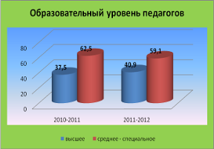

Сведения о квалификационных категориях
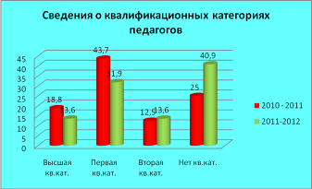

Стаж педагогических работников
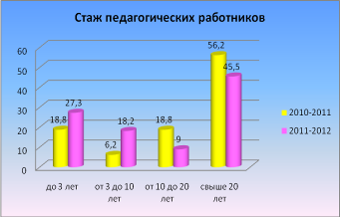
МБДОУ в 2011-2012 учебном году открыл 5 дополнительных групп педагогический коллектив пополнился молодыми специалистами. Квалификация и образовательный уровень педагогов позволяет достаточно полно решать задачи по реализации образовательных программ, повышения качество образования, формирования у детей дошкольного возраста знаний, умений и навыков.

Анализ движения педагогических кадров за отчетный период:
Поступило на работу | Уволилось, в т.ч. по причине
4  Уволилось всего | Переход в другое дошкольное учреждение | Перемещение по службе | Увольнение по старости | Переезд в другой населенный пункт | Уход в декретный отпуск
4  Уволилось всего | - | - | - | - | -

Вывод: можно отметить, что в детском саду сохраняется стабильный педагогический коллектив.

Раздел 5. Концепция дальнейшего развития учреждения

Основа концепции учреждения – воспитательно-образовательная работа с учетом индивидуальных особенностей и возможностей каждого ребенка, в том числе и детей, имеющих задержку в развитии речи, с целью сохранения здоровья детей и их полноценного физического развития.

1.Повысить качество оздоровительной работы с детьми, направленной на формирование, сохранение и укрепление физического, психического и социального здоровья детей средствами физкультурно-оздоровительной деятельности.
2. Повысить компетентность воспитателей в вопросах индивидуализации образовательного процесса через овладение современными образовательными программами и технологиями, обеспечивающими развитие индивидуальных способностей ребенка.
3. Наладить стабильное функционирование системы преемственности в работе МБДОУ ЦРР – детского сада №17 и МОУ «Ликино-Дулевский лицей»
4. Осуществлять квалифицированное консультирование родителей микрорайона по актуальным проблемам воспитания и образования детей.
5. Повысить уровень правовой культуры всех участников образовательного пространства.
6. Расширить участие родителей в деятельности МДОУ ЦРР – д/с №17, основанное на их выборе:
- в оказании дополнительных услуг;
- в работе по благоустройству территории ДОУ;
- в проведении совместных мероприятий;

Вывод: таким образом, проблемно-ориентированный анализ показал, что дошкольное образовательное учреждение находится в режиме развития. Одним из условий достижения эффективности результатов деятельности ДОУ стал сформированный педагогический коллектив. Педагоги детского сада - специалисты высокой квалификации, их отличает творческий подход к работе, что сказывается на качестве деятельности всего учреждения в целом.

